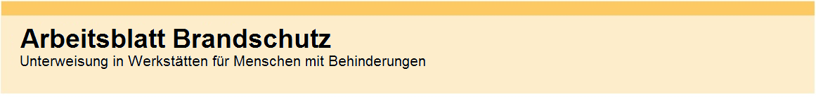
Situation: Montage / Verpackung
Reinigungsarbeiten mit Aceton und Reinigungstüchern | 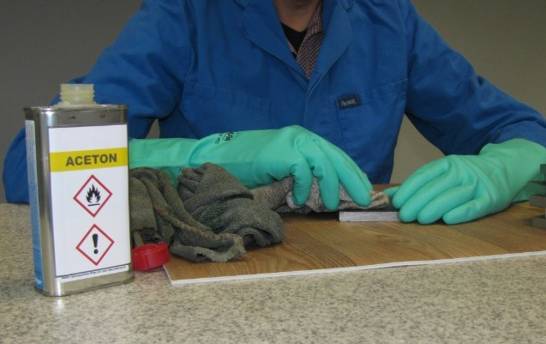

Feuer-Gefahr durch Selbst-Entzündung | Leicht-Entzündlich | Verbrennungen

Seite 1
Situation: Montage / Verpackung
Reinigungsarbeiten mit Aceton
und Reinigungstüchern

Rauchen verboten | Feuer, offenes Licht verboten | Unterweisen von Personen

Auf gute Belüftung achten | Sicherheits-Pumpen-Behälter verwenden | Metall-Behälter für gebrauchte Putz-Tücher verwenden

Seite 2

